管理体系审核记录表
过程与活动、  抽样计划 | 涉及  条款 | 受审核部门：生产部 陪同人员：王亚蓉 |  | 判定
过程与活动、  抽样计划 | 涉及  条款 | 审核员：张磊 审核日期：2021-08-6 |  | 判定
过程与活动、  抽样计划 | 涉及  条款 | 审核条款：  6.2/7.1.3/7.1.4/8.1/8.5.1/8.5.2/8.5.3/8.5.4/8.5.5/8.5.6/8.7 |  | 判定
质量目标及其实现的策划 | Q6.2 | 文件名称 | 如：手册第6.2条款、《质量目标》、《分解目标》 | 符合  不符合
质量目标及其实现的策划 | Q6.2 | 运行证据 | 组织建立了与方针一致的文件化的管理目标。为实现总质量目标而建立的各层级质量目标具体、有针对性、可测量并且可实现。  总质量目标实现情况的评价，及其测量方法是：  目标已实现  目标没有实现的，组织在内部及时进行原因分析并采取了改进措施。 | 符合  不符合
  质量目标 | 计算方法 | 责任部门 | 目标实际完成
  成品合格率≥98% | 成品良品数/总送检数*100% | 生产部 | 100%
  生产设备完好率98%以上 | 实际完好生产设备/总的生产设备*100% | 生产部 | 100%
基础设施 | Q7.1.3 | 文件名称 | 如：手册第7.1条款、《基础设施控制程序》、《设备管理制度》、《设备操作规程》  锅炉 电梯 压力容器 压力管道 不适用 | 符合  不符合
基础设施 | Q7.1.3 | 运行证据 | 基础设施包括：办公楼 车间厂房 库房 生产设备 特种设备 动力设施  试验设备 辅助设施  查看对设备采购的控制  查看对设备维保的控制  提供了2021年维修保养计划。  查看对设备维修的控制  设备完好情况  是否发生设备故障引起停产：未发生 □已发生  特种设备控制  特种设备种类：叉车 行车 锅炉 电梯 压力容器 压力管道 不适用 | 符合  不符合
  新采购的设备名称/型号 | 设备申购单号/日期 | 设备验收单号/日期 | 设备档案齐全
  -- |  |  | 齐全 □缺少
   |  |  | □齐全 □缺少
  设备名称 | 维保日期 | 维保内容 | 验收结果 | 验收人
  叉车 | 2021.1.10 | 更换防冻液、皮带、液压油管 | ☑合格 □缺少 | 王洪涛
  叉车 | 2021.4.10 | 离合器压盘、离合器片、分离轴承、轴承座 | ☑合格 □缺少
  设备维修记录 | 设备名称 | 维修日期 | 验收结果
  生产设备 | 挤出机 | 2021.6.20 | ☑合格 □缺少 | 直流点击碳刷打火
  生产设备 | 160生产线 | 2021.6.10 | ☑合格 □缺少 | 电机故障
  设备故障引起停产描述 | 发生日期 | 停机时间（小时） | 是否影响产品质量 | 是否影响交付进度
  --
  设备名称 | 编号 | 《定期检测报告》编号 | 有效期期限 | 结论 | 《使用登记证》
  叉车 | 场内皖AE：0267 | 0ND5110-2107-G04890 | 2022年7月23日 | 有效 □过期 | 有 □无
  叉车 | 场内皖AE：0265 | 0ND5110-2107-G04891 | 2022年7月23日 | 有效 □过期 | 有 □无
  叉车 | 场内皖AE：3387 | 0ND5110-2107-G04893 | 2022年7月23日 | 有效 □过期 | 有 □无
  叉车 | 场内皖AE：0264 | 0ND5110-2009-G53716 | 2021年9月20日 | 有效 □过期 | 有 □无
  安全阀 | 7257 | 0FD21-20-08399 | 2021年8月18日 | 有效 □过期 | 有 □无
过程运行环境 | Q7.1.4 | 文件名称 | 如：《运行控制程序》、手册第7.1.4条款 | 符合  不符合
过程运行环境 | Q7.1.4 | 运行证据 | 组织确定、提供并维护所需的环境，以运行过程，并获得合格产品和服务。 | 符合  不符合
  过程运行环境因素 |  | 控制方法
  社会因素 | 非歧视 安定 非对抗 | 不定期组织团建活动
  心理因素 | 减压 预防过度疲劳 稳定情绪 | 定期休息，发放员工福利
  物理因素 | 温度 湿度 照明 空气流通  卫生 噪声等 | 提供舒适的办公场所
运行的策划和控制 | Q8.1 | 文件名称 | 如：《运行控制程序》 | 符合  不符合
运行的策划和控制 | Q8.1 | 运行证据 | 为满足产品和服务提供的要求，所确定的措施，组织通过以下措施对所需的过程进行策划、实施和控制： | 符合  不符合
  产品/服务的名称 |  |  | 验证结论
  产品和服务的要求 |  | 图纸 工艺流程 操作规程 其他 | 合格 □不合格
  过程准则 |  | 程序文件 作业指导书
  产品和服务的接收准则 | 原材料接受标准 | 原料验收标准 | 合格 □不合格
  产品和服务的接收准则 | 过程产品放行标准 | 中间体检验标准 | 合格 □不合格
  产品和服务的接收准则 | 成品执行标准 | GB/T13663.2-2018《给水用聚乙烯(PE)管道系统 第二部分：管材》  CJ/T 225-2011《埋地排水用钢带增强聚乙烯（PE）螺旋波纹管》  GB/T19472.1-2019《埋地用聚乙烯（PE）结构壁管道系统 第一部分：聚乙烯双壁波纹管材》 | 合格 □不合格
  产品和服务的接收准则 | 服务规范 | —— | 合格 □不合格
  所需的资源 |  | 受过培训的人员 必要的生产设备和工具  必要的检测设备 必要的生产和储存场所  充足的原材料供应 其他 | 合格 □不合格
  确定符合产品和服务要求 |  | 从原料采购，评审，按销售合同进行生产，能满足要求。 | 合格 □不合格
  按照准则实施过程控制 |  | 企业按照企业标准进行产品检验。 | 合格 □不合格
  过程已经按策划进行证据 |  | 有原料验收标准、中间体检验标准 | 合格 □不合格
  产品和服务符合要求的证据 |  | 提供了产品的出厂检验报告和第三方产品检验报告 | 合格 □不合格
  策划的变更的控制 |  | 目前企业无策划变更 | 合格 □不合格
  识别外包过程及控制方法 |  | --
生产和服务提供的控制 | Q8.5.1 | 文件名称 | 如：《生产和服务提供的控制程序》、《工艺流程图》、《图纸》、《作业指导书》、《操作规程》 | 符合  不符合
生产和服务提供的控制 | Q8.5.1 | 运行证据 | 组织应在受控条件下进行生产和服务提供。  产品/服务1：  查看《工艺流程图》、《图纸》、《操作规程》、《生产计划》：见附件  生产工艺规程：  配料、干燥→塑化挤出 →真空定径、冷却成型→打码→牵引→定长切割→检验→包装入库  抽查《生产操作记录》或《跟工单》等证据  工序1  工序2  图一 图二  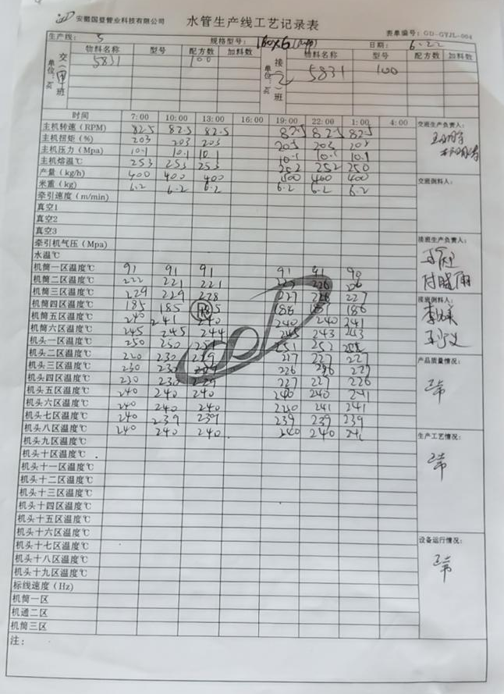  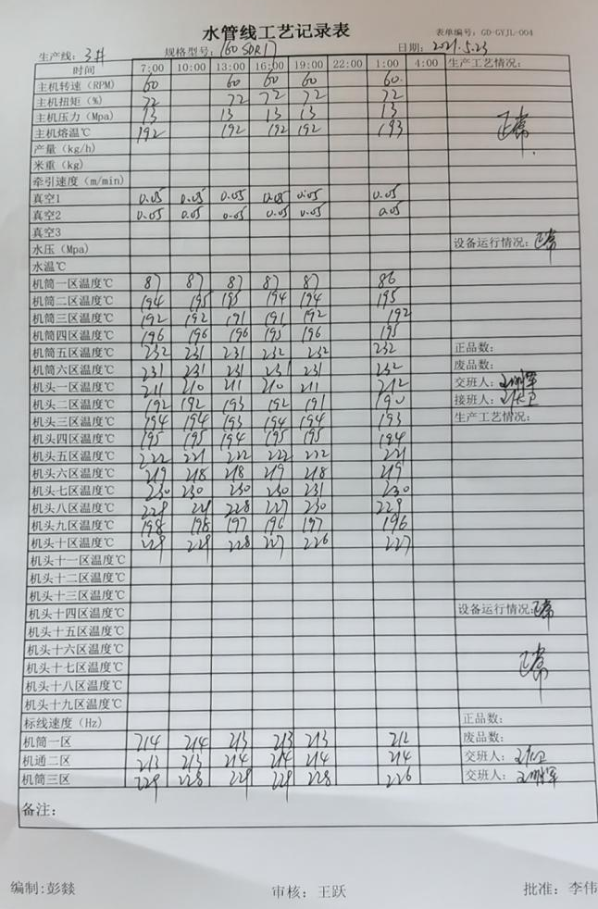  图三  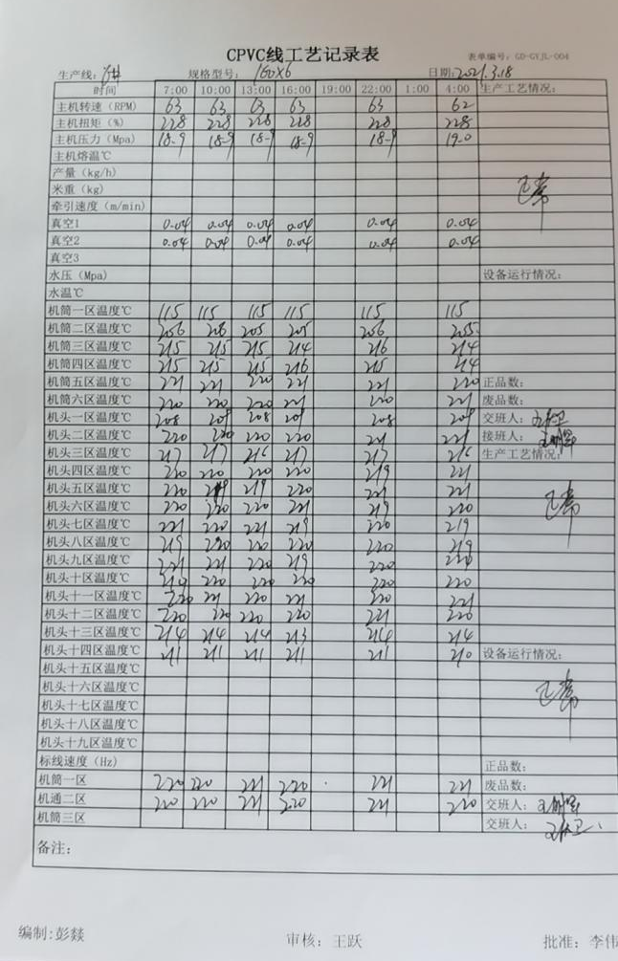  工序3  生产过程监控与成品检验详见Q8.6  抽取首件检验相关记录名称：《 》（适用时）  查看需要确认的过程控制：  抽取过程确认相关记录名称：《 特殊过程确认记录 》（适用时）  采取防范人为错误的措施；  对于产品行业的运输控制：  车辆卫生清洁 不与有毒有害物质混匀 保温车辆的温度 ℃  对于危化品行业运输：  车辆行驶许可证 按照预定路线行驶 泄露处理措施 火灾处理措施 其他 | 符合  不符合
  日期 | 2021.5.23
  产品名称/批次 | 给水管道（0D160SDR17）
  工序名称 | 配料、干燥
  关键特性要求 | 1、原料配比见对应的配方单。  2、拌料机搅拌时间为1~2分钟。  3、干燥机烘干时间：2~4小时，  4、干燥温度：60~75℃。  5、燃气管生产杜绝使用回用料。
  实测结果 | 配料记录不便透露
  验证结论 | 合格 □不合格
  再次抽样 | 再抽2021.6.22MPP电力管，2021.3.18CPVC管的生产记录要求与以上记录一至。
  日期 | 2021.5.23
  产品名称/批次 | 给水管道（0D160SDR17）
  工序名称 | 塑化挤出
  关键特性要求 | 预热温度：160℃，  预热保温时间：  75机1小时  90机1.5小时  120机2小时  水压：4～8bar  水温：2±1℃  真空：－0.1～－0.6bar
  实测结果 | 详见图一
  验证结论 | 合格 □不合格
  再次抽样 | 再抽2021.6.22MPP电力管，2021.3.18CPVC管的生产记录要求与以上记录一至。过程监控记录详见图二、图三
  日期 | 2021.5.23
  产品名称/批次 | 给水管道（0D160SDR17）
  工序名称 | 真空定径、冷却成型
  关键特性要求 | 等管材进入真空水箱时，调整水温、水压和真空度，使其外观和外径尺寸达到标准要求。调节侧向夹板，使管材不圆度在标准范围内
  实测结果
  验证结论 | 合格 □不合格
  再次抽样 | 再抽2021.6.22MPP电力管，2021.3.18CPVC管的生产记录要求与以上记录一至。
  日期 | 2021.5.23
  产品名称/批次 | 给水管道（0D160SDR17）
  工序名称 | 打码
  关键特性要求 | 1.打码机以刚好压紧管材为宜，注意管材壁厚较薄时，不要压得过紧致使管材变形。  2.打码内容符合产品标识规定 。  3.水管打码间隔不超过2米，气管打码间隔不超过1米。
  实测结果 | 标清产品种类、材质、尺寸规格、执行标准、生产日期
  验证结论 | 合格 □不合格
  再次抽样 | 再抽2021.6.22MPP电力管，2021.3.18CPVC管的生产记录要求与以上记录一至。
  日期 | 2021.5.23
  产品名称/批次 | 给水管道（0D160SDR17）
  工序名称 | 定长切割
  关键特性要求 | 1.按规定长度设定参数。  2.切割机气源压力为0.5~0.8bar。  3.切割机调节以切割端面光滑平整、无缺口毛边、长度在标准范围内为准。
  实测结果 | 产品尺寸符合要求，外观光滑平整，无缺口毛边
  验证结论 | 合格 □不合格
  再次抽样 | 再抽2021.6.22MPP电力管，2021.3.18CPVC管的生产记录要求与以上记录一至。
  日期 | 成品名称/批次 | 抽样时间 | 关键特性要求 | 实测结果 | 验证结论
   | -- |  |  |  | □合格 □不合格
   |  |  |  |  | □合格 □不合格
   |  |  |  |  | □合格 □不合格
  确认日期 | 确认过程 | 人员确认 | 设备  确认 | 原材料  确认 | 工艺  确认 | 环境  确认 | 破坏性  试验 | 确认结论
   |  |  |  |  | 符合 | 符合 | -- | 合格 □不合格
生产和服务提供的控制 | Q8.5.1 | 现场观察 | 查看关键岗位人员是否按操作要求进行操作。  抽样询问关键岗位人员是否熟悉按操作要求  查看关键岗位的控制参数是否按操作要求进行操作。  查看是否按要求实施了产品标识。  查看是否按要求实施了状态标识。  查看是否使用了经校准的监视测量设备。  查看设备的完好情况。  查看生产/服务环境情况。  现场查看塑化挤出作业区员工正在生产MPPOD110电力护套管，吊卸PP颗粒，操作人员有佩戴劳保用品，依照设备操作规程进行操作，现场查看溶解温度在218℃，设备运转正常。  夜班现场照明良好，装卸车辆运输正常，叉车工持证上岗，无乱丢废弃物现象，现场及时清场，生产现场设备运转正常，员工值班记录无异常。 | 符合  不符合
标识和可追溯性 | Q8.5.2 | 文件名称 | 如：《生产和服务提供的控制程序》或《标识和可追溯性控制程序》、《产品留样制度》 | 符合  不符合
标识和可追溯性 | Q8.5.2 | 运行证据 | 产品的检验状态标识：待检 待下结论 合格 不合格  原材料的唯一性标识方式：  容器编号 标牌 标签 区域 周装箱的颜色 批号打码 条形码 二维码 其他  半成品的唯一性标识方式： 无半成品  容器编号 标牌 标签 区域 周装箱的颜色 批号打码 条形码 二维码 其他  成品的唯一性标识方式：  容器编号 标牌 标签 区域 周装箱的颜色 批号打码 条形码 二维码 其他  追溯原因：演练 质量事故 顾客投诉 市场抽查不合格 无  产品留样（适用时）  抽查产品留样记录： | 符合  不符合
  产品批号 | 不合格简述 | 生产记录情况 | 检验记录情况 | 采购记录情况 | 产品留样确认 | 销售记录追踪
   | --
  产品名称 | 规格 | 生产日期 | 保存期限 | 保存状态
标识和可追溯性 | Q8.5.2 | 现场观察 | 在生产或服务场所对原材料的标识情况：区分清楚 防护得当 不适宜说明：  在生产或服务场所对半成品的标识情况：区分清楚 防护得当 不适宜说明：  在生产或服务场所对成品的标识情况： 区分清楚 防护得当 不适宜说明：  在原材料库房的标识情况：区分清楚 防护得当 不适宜说明：  在半成品库房的标识情况：区分清楚 防护得当 不适宜说明：  在成品库房的标识情况： 区分清楚 防护得当 不适宜说明： | 符合  不符合
顾客或外部供方的财产 | Q8.5.3 | 文件名称 | 如：《产品/服务提供控制程序》 | 符合  不符合
顾客或外部供方的财产 | Q8.5.3 | 运行证据 | 顾客或外部供方的财产种类：  材料 零部件 工具 设备 顾客的场所 知识产权 个人信息 其他  异常情况处理： | 符合  不符合
  财产名称 | 提供方 | 提供方名称 | 验证日期 | 标识明确 | 保护/防护适宜
  -- | 外部供方 顾客
   | 外部供方 顾客
   | 外部供方 顾客
   | 外部供方 顾客
  财产名称 | 提供方名称 | 异常原因 | 异常简述 | 报告日期
  -- |  | 丢失损坏不适用
   |  | 丢失损坏不适用
   |  | 丢失损坏不适用
   |  | 丢失损坏不适用
顾客或外部供方的财产 | Q8.5.3 | 现场观察 | 在生产或服务场所对顾客或外部供方财产的标识和防护情况：区分清楚 防护得当  在原材料库房对顾客或外部供方财产的标识和防护情况：区分清楚 防护得当 | 符合  不符合
防护 | Q8.5.4 | 文件名称 | 如：《生产和服务提供的控制程序》  《库房管理制度》 | 符合  不符合
防护 | Q8.5.4 | 运行证据 | 产品防护性要求：防磕碰 防火 易碎 防倒置 防雨淋 防日晒 码放高度  温度 湿度 清洁 卫生 保存期限 其他  防护方法可包括：  防护性标识 处置 污染控制 包装 储存 传输或运输 保护 | 符合  不符合
防护 | Q8.5.4 | 现场观察 | 原材料库房管理：抽查原材料名称： 聚乙烯  分类存放 码放高度/层数 储存温度 ℃ 湿度 % 储存时间 月（有保存期时）  账物卡相符 防护措施  半成品库房管理：抽查半成品名称：  分类存放 码放高度/层数 储存温度 ℃ 湿度 % 储存时间 月（有保存期时）  账物卡相符 防护措施  成品库房管理：抽查成品名称： 电力管  分类存放 码放高度/层数 储存温度 ℃ 湿度 % 储存时间 月（有保存期时）  账物卡相符 防护措施 | 符合  不符合
交付后的活动 | Q8.5.5 | 文件名称 | 如：《生产和服务提供的控制程序》  《售后服务规范》 | 符合  不符合
交付后的活动 | Q8.5.5 | 运行证据 | 交付后服务的内容：技术咨询/培训 安装 调试 维修 三包（包退、包换、包修）  回收 最终报废处置 其他  抽取交付后的活动控制相关记录名称：《 》 | 符合  不符合
  日期 | 客户名称 | 服务地点 | 售后服务内容 | 服务始末时间 | 顾客确认意见
更改控制 | Q8.5.6 | 文件名称 | 如：《产品/服务提供控制程序》或《变更控制程序》 | 符合  不符合
更改控制 | Q8.5.6 | 运行证据 | 变更的原因：  外部因素：法律法规 顾客或供方发起的变更；  内部因素：设备失效 反复出现不合格品 技术改造  抽取变更控制相关记录名称：《 -- 》 近一年无重大变更  上述变更评审、验证和确认的人员□与公司授权一致 □与公司授权存在不一致 | 符合  不符合
  日期 | 变更的原因 | 评审的结论 | 实施前的验证或确认的结果 | 批准或  顾客授权 | 更新QMS要素的证据
   | --
   | --
不合格输出的控制 | Q8.7 | 文件名称 | 如：《不合格控制程序》 | 符合  不符合
不合格输出的控制 | Q8.7 | 运行证据 | 抽取不合格原材料处置相关记录名称：《 》  抽取不合格半成品处置相关记录名称：《 》无  抽取不合格成品处置相关记录名称：《 不合格品处置记录 》  抽取出厂后不合格成品处置相关记录：名称：《 》  抽取出厂后不合格服务相关记录名称：《 》  上述不合格处置的人员□与公司授权一致 □与公司授权存在不一致 | 符合  不符合
  日期 | 物料名称/批次 | 不合格信息描述 | 处理方式 | 纠正之后应验证
   |  |  | □退货 □换货 降等 □让步接收
   |  |  | □退货 □换货 □降等 报废
  日期 | 名称/批次 | 不合格信息描述 | 处理方式 | 纠正之后应验证
   | -- |  | □返工 □返修 □降等 □报废 □让步接收
   |  |  | □返工 □返修 □降等 □报废 □让步接收
  日期 | 名称/批次 | 不合格信息描述 | 处理方式 | 纠正之后应验证
  2021.6.14 | 钢带管 | 外观粗糙 | □退货 □换货 降等 □让步接收 | 及时关注产品外观变化，遇到粗糙外观产品及时调整
  2021.7.26 | 给水管 | 壁厚偏小，不符合国家标准 | □返工 □返修 □降等 报废 □让步接收 | 做好开机前准备，保证符合国家标准
  日期 | 名称/批次 | 不合格信息描述 | 处理方式 | 纠正之后应验证
   | -- |  | □退货 □换货 □降等 □道歉 □赔偿 □召回 □让步接收
   |  |  | □退货 □换货 □降等 □道歉 □赔偿 □召回 □让步接收
  日期 | 人员/岗位 | 不合格信息描述 | 处理方式 | 纠正之后应验证
   | -- |  | □道歉 □赔偿 □暂停服务 □让步接收
   |  |  | □道歉 □赔偿 □暂停服务 □让步接收
不合格输出的控制 | Q8.7 | 现场观察 | 现场检查对不合格原材料的存放和标识情况 符合 □不符合  现场检查对不合格半成品的存放和标识情况 符合 □不符合  现场检查对不合格成品的存放和标识情况 符合 □不符合 | 符合  不符合

说明：不符合标注N

